|  |  |  |
| --- | --- | --- |
|  | ***ISTITUTO COMPRENSIVO STATALE***  *Scuola dell’Infanzia, Primaria e Secondaria di I Grado*  Piazza Volta 4/a **22077 OLGIATE COMASCO (CO)**  cod.min. COIC80700A - cod.fisc. 80013700135 – cod.univoco UFUVYS  **e.mail -** [**coic80700a@istruzione.it**](mailto:coic80700a@istruzione.it) **– PEC:** [**coic80700a@pec.istruzione.it**](mailto:coic80700a@pec.istruzione.it)  **sito -** [**www.icolgiatecomasco.gov.it**](http://www.icolgiatecomasco.gov.it) tel. 031-944033 / 947207 |  |

“ Imparal’arte e………”

Le quattro stagioni in….. arte e poesia……

2° Mostra di pittura dei bambini della scuola dell’infanzia di Castelnuovo Bozzente

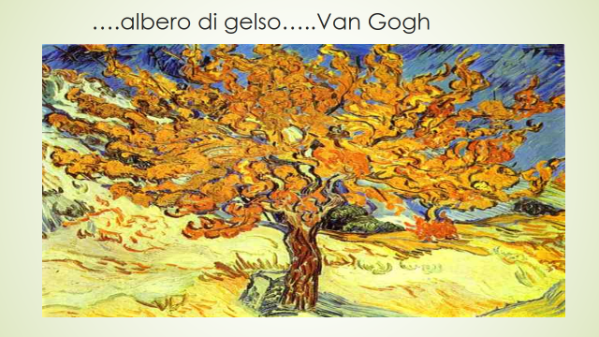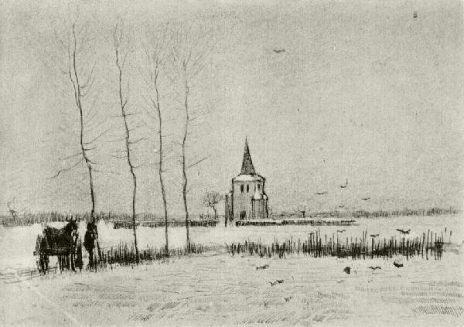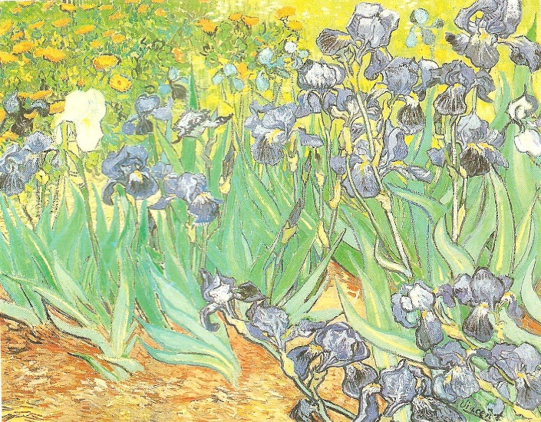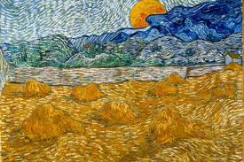

Apertura venerdì 26 maggio alle ore 18.30 presso la sala consiliare del comune di Castelnuovo Bozzente

Date di apertura al pubblico:

27 e 28 maggio dalle ore 14.00 alle 20.00

2/3/4 giugno dalle ore 14.00 alle 20.00